2020年度杭州电子科技大学优秀共青团员推荐表
姓 名 | 李晨鸿 |  | 性别 | 女 | 出生  年月 | 1999.9 | 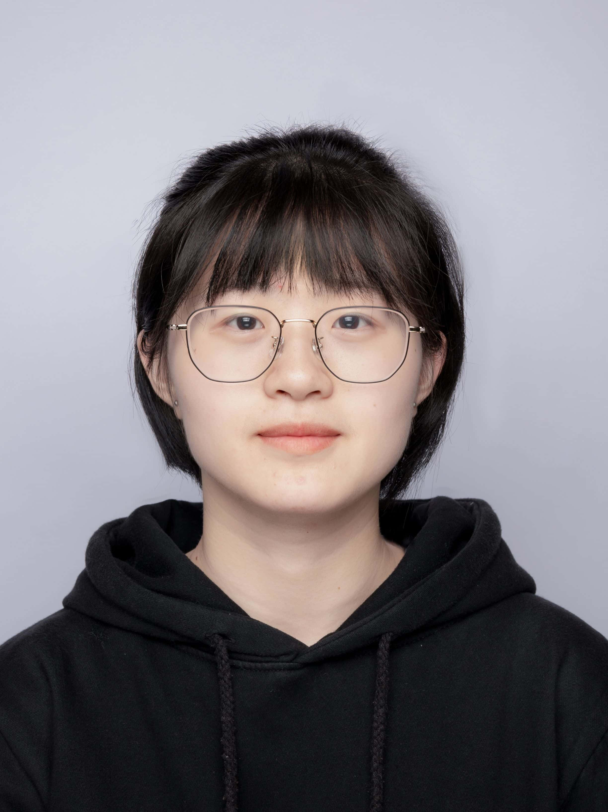
政治面貌 | 共青团员 | 民族 | 汉 | 专业 | 软件工程（卓越工程师计划）
是否注册志愿者 | 是 |  | 学院、团支部 |  | 计算机学院18059611团支部
主 要  事 迹 | 在2020年中，积极参加并认真完成青年大学习、主动参与团日活动、第二课堂等活动。2020上半年的参与团支部推优，成为入党积极分子，并且认真进行学习强国。  学习方面：态度认真，孜孜不倦。即使疫情期间也不松懈，获得校级三好学生、省政府奖学金、校一等奖学金。  同时报名参加成为了新生班助，协助辅导员管理新生，帮助大一学弟学妹尽早熟悉、适应大学生活。  2020上半年，担任计算机学院团委组织副委员，协助委员处理智慧团建、收团费的活动。并且在杭电大学生创新基地：计算机学院小猿工作室担任前端部长和需求部长，负责计算机学院学生档案管理系统的需求分析和前端代码编写。  积极参加学校活动：参与了2020年第四届全国大学生环保知识竞赛，学习环保知识，并且获得优秀奖；观看“青春杭电，星青年说”文艺之星乐动青春主题分享会，向优秀学子学习；参与杭州电子科技大学“红船杯党团知识竞赛”，学习党团知识；报名参加“垃圾分类 绿色生活”主题知识竞赛，进入决赛；参与软工软卓师生交流会，与老师交流学习过程中的感悟、反馈学习感受，为学院优化培养方案提供思路；参与了第十二届大学生职业生涯规划大赛；参加青春健康同伴教育知识竞赛，学习相关安全知识；参加理学院疫情知识竞赛，获得校三等奖。  学科竞赛方面：参与第十一届全国大学生服务外包创新创业比赛；参与大学生创新创业训练计划项目，获得校级立项；参加杭电第十三届电子商务竞赛；同时积极参加学院2020年挑战杯·创新创业训练营，并获得院三等奖。
团支部  意 见 | 团支书签名：  年 月 日
基 层  团组织  意 见 | 团委书记签名（基层团委盖章）：  年 月 日
校团委意 见 | 签章：  年 月 日
